**Phụ lục I**

**CỘNG HÒA XÃ HỘI CHỦ NGHĨA VIỆT NAM**

**Độc lập – Tự do – Hạnh phúc**

**ĐƠN YÊU CẦU CÔNG NHẬN SÁNG KIẾN**

**Cấp huyện**

Kính gửi: - Hội đồng xét duyệt sáng kiến kinh nghiệm cấp trường.

- Hội đồng xét duyệt sáng kiến kinh nghiệm cấp huyện.

**1. Tên sáng kiến**:

**- Vận dụng STEM thực hành khai thác thông tin số.**

**2. Tác giả sáng kiến**:

- Họ và tên: **Nguyễn Ngọc Phương**

- Ngày tháng năm sinh: 16/04/1991 Giới tính: Nữ

- Trình độ chuyên môn: Đại học Sư phạm Tin

- Chức vụ: Giáo viên

- Cơ quan, đơn vị: Trường THCS Nguyễn Thế Bảo

- Địa chỉ: Thôn Mỹ Thành, Xã Hòa Thắng, Huyện Phú Hòa, Tỉnh Phú Yên.

- Điện thoại: 0977750104

- Email: nnphuong.thcs.ntb.pgdphuhoa@phuyen.edu.vn

**3. Đồng tác giả sáng kiến**: Không

**4. Chủ đầu tư tạo ra sáng kiến**: Không

**5. Các tài liệu kèm theo**:

5.1. Biên bản họp Hội đồng sáng kiến cấp cơ sở.

5.2. Quyết định về việc công nhận sáng kiến cấp cơ sở.

*Hòa Thắng, ngày 11 tháng 03 năm 2024*

**TÁC GIẢ SÁNG KIẾN**

*(Chữ ký và họ tên)*

**Nguyễn Ngọc Phương**

**Phụ lục II**

**CỘNG HÒA XÃ HỘI CHỦ NGHĨA VIỆT NAM**

**Độc lập – Tự do – Hạnh phúc**

**THUYẾT MINH MÔ TẢ GIẢI PHÁP VÀ**

**KẾT QUẢ THỰC HIỆN SÁNG KIẾN**

**1. Tên sáng kiến**:

**- Vận dụng STEM thực hành khai thác thông tin số.**

**2. Lĩnh vực áp dụng sáng kiến**:

- STEM là mô hình giáo dục theo cách tiếp cận liên môn. Thay vì học từng môn tách biệt, rời rạc, STEM tích hợp kiến thức từ nhiều lĩnh vực khác nhau, kết hợp giữa lý thuyết và thực hành, rèn luyện tư duy đa chiều, giúp học sinh tìm hiểu tường tận nguồn gốc của vấn đề bằng cảm nhận tai nghe, mắt thấy, tay làm.

- Do đó cần phải có giáo dục STEM trong thực hành khai thác thông tin số, đó là phương pháp tích hợp liên môn, thay vì dạy 4 môn rời rạc (khoa học, kỹ thuật, công nghệ và toán học) lại kết hợp chúng lại thành một mô hình học gắn kết với các thực hành thực tiễn, giúp các em học sinh vừa có thể nắm kiến thức, lại có kỹ năng thực hành để tạo ra các sản phẩm số.

**3. Mô tả các giải pháp cũ thường làm**:

- Thông thường giải pháp cũ là chưa có vận dụng giáo dục STEM trong thực hành khai thác thông tin số, học sinh cũng chưa phát huy hết năng lực trí nhớ, kỹ năng quan sát, chưa có tự tay mình làm nên sản phẩm, cũng chưa hiểu gì về giáo dục STEM và thực hành khai thác thông tin số.

- Giải pháp cũ thường làm: Khởi động; Nội dung bài mới; Luyện tập; Vận dụng. Trong đó học sinh có lắng nghe giảng, có trả lời câu hỏi, có tự mình thực hành nhưng chưa có khả năng tự làm ra sản phẩm. Đa số giáo viên chưa chuyển giao nhiệm vụ cho học sinh làm, học sinh chưa nghiên cứu và đề xuất giải pháp, chưa trình bày về bản thiết kế và sản phẩm của mình tự làm ra. Học sinh vẫn nghĩ là chỉ học cho bản thân mình, chưa biết chia sẻ, trao đổi, thảo luận, đánh giá, chưa biết cách để tiếp tục điều chỉnh**,** hoàn thiện sản phẩm của mình tốt và hiệu quả hơn.

- Quá trình khai thác thông tin số học sinh chưa biết thông tin nào là đáng tin cậy, cách xác định thông tin có đáng tin cậy hay không? có phù hợp với nội dung không? Đa số học sinh thích vào các website hay trang web như: diễn đàn, doanh nghiệp, YouTube, TikTok,… Các trang này hầu như không tin cậy bằng thông tin từ cơ quan chính phủ.

- Nhược điểm: Nhiều người chưa biết giáo dục STEM là gì? Chưa biết khai thác thông tin số đúng cách.

**4. Ngày sáng kiến được áp dụng lần đầu hoặc áp dụng thử**:

- Ngày 05/09/2023 đến 11/03/2024.

**5. Nội dung**:

**5.1. Mô tả giải pháp mới hoặc cải tiến**:

**🡺 Giải pháp 1: Xác định vấn đề.**

- Giáo viên giao cho học sinh nhiệm vụ học tập chứa đựng vấn đề. Trong đó, học sinh phải hoàn thành một sản phẩm học tập hoặc giải quyết một vấn đề cụ thể với các tiêu chí đòi hỏi học sinh phải sử dụng kiến thức mới trong bài học để đề xuất, xây dựng giải pháp. Tiêu chí của sản phẩm là yêu cầu hết sức quan trọng, buộc học sinh phải nắm vững kiến thức mới thiết kế, giải thích được thiết kế cho sản phẩm cần làm.

Ví dụ:

- Phần khởi động giáo viên tổ chức trò chơi cho các em học sinh. Giáo viên đưa ra yêu cầu tạo một bài trình chiếu với chủ đề học sinh tự chọn. Em có thể khai thác thông tin số để có thêm thông tin cho bài trình chiếu.

**🡺 Giải pháp 2: Nghiên cứu kiến thức nền và đề xuất giải pháp.**

- Tổ chức cho học sinh thực hiện hoạt động học tích cực, tăng cường mức độ tự lực tuỳ thuộc từng đối tượng học sinh dưới sự hướng dẫn một cách linh hoạt của giáo viên. Khuyến khích học sinh hoạt động tự tìm tòi, chiếm lĩnh kiến thức để sử dụng vào việc đề xuất, thiết kế sản phẩm.

Ví dụ:

- Giáo viên gọi học sinh lên để ôn lại kiến thức:

+ Thông tin trong môi trường số có những đặc điểm gì?

+ Thông tin đáng tin cậy giúp em như thế nào?

+ Một số cách xác định thông tin có đáng tin cậy hay không?

- Giáo viên chia lớp thành 3 đội thực hành các nhiệm vụ sau:

+ Nhiệm vụ 1: Hình thành ý tưởng và cấu trúc bài trình chiếu về chủ đề học sinh tự chọn.

Yêu cầu:

* Xây dựng ý tưởng cho bài trình chiếu.
* Xây dựng cấu trúc bài trình chiếu.

+ Nhiệm vụ 2: Tìm kiếm và đánh giá thông tin.

Yêu cầu:

* Tìm kiếm, khai thác tư liệu trong môi trường số theo chủ đề học sinh tự chọn.
* Đánh giá lợi ích của thông tin tìm được để giải quyết vấn đề tự chọn đó.

+ Nhiệm vụ 3: Xử lí và trao đổi thông tin.

Yêu cầu:

* Tạo bài trình chiếu theo cấu trúc đã định.
* Biên tập nội dung bài trình chiếu.
* Chia sẻ bài trình chiếu trong môi trường số.

**🡺 Giải pháp 3: Lựa chọn giải pháp.**

- Tổ chức cho học sinh trình bày, giải thích và bảo vệ bản thiết kế kèm theo thuyết minh (sử dụng kiến thức mới học và kiến thức đã có); giáo viên tổ chức góp ý, chú trọng việc chỉnh sửa và xác thực các thuyết minh của học sinh để học sinh nắm vững kiến thức mới và tiếp tục hoàn thiện bản thiết kế trước khi tiến hành chế tạo, thử nghiệm.

Ví dụ:

- Thời gian học sinh hội ý là 3 phút để phác thảo, thiết kế sản phẩm, đại diện của mỗi nhóm lên để thuyết trình về bản thiết kế của đội mình. Tiếp đó là xin ý kiến của các nhóm bạn, từ đây đúc kết kinh nghiệm, bài học cho nhóm mình.

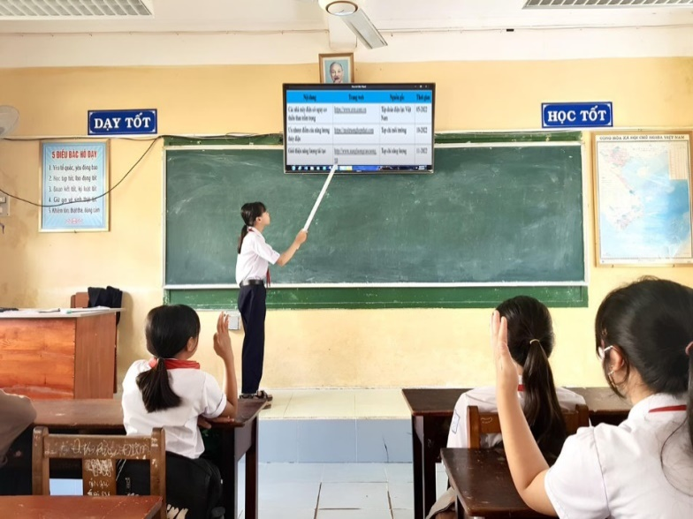

*Hình 1. Học sinh thuyết trình về bản thiết kế.*

- Giáo viên góp ý, chỉnh sửa cho học sinh để học sinh nắm vững kiến thức mới và tiếp tục hoàn thiện bản thiết kế.

**🡺 Giải pháp 4: Chế tạo mẫu, thử nghiệm và đánh giá.**

- Tổ chức cho học sinh tiến hành chế tạo mẫu theo bản thiết kế, kết hợp tiến hành thử nghiệm trong quá trình chế tạo. Hướng dẫn học sinh đánh giá mẫu và điều chỉnh thiết kế ban đầu để bảo đảm mẫu chế tạo là khả thi.

Ví dụ:

- Đến phần thực hành, các thành viên mỗi đội đã bắt tay vào việc thực hiện ý tưởng thiết kế trên máy tính.

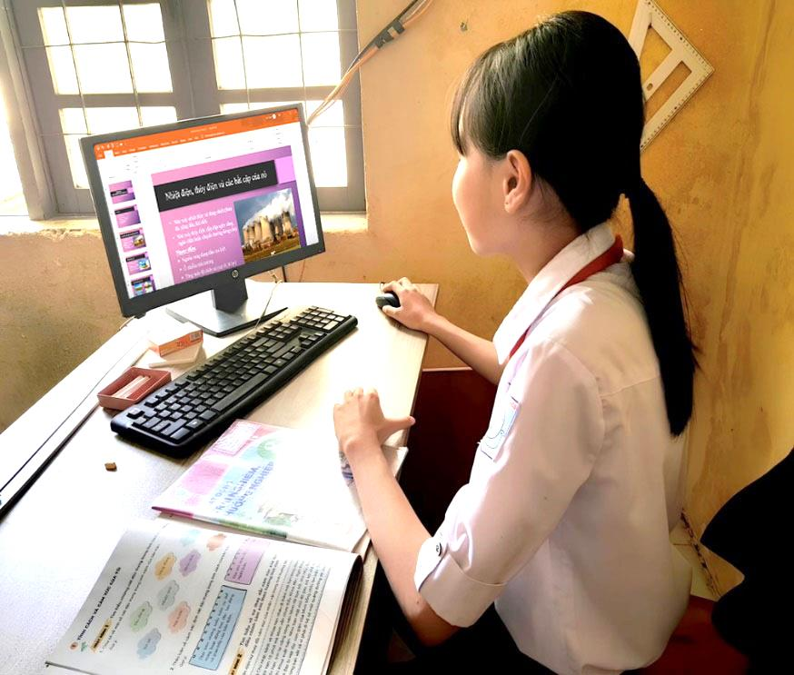

*Hình 2. Học sinh thực hành trên máy tính.*

- Giáo viên hướng dẫn học sinh đánh giá và điều chỉnh thiết kế.

**🡺 Giải pháp 5: Chia sẻ, thảo luận, điều chỉnh.**

- Tổ chức cho học sinh trình bày sản phẩm học tập đã hoàn thành; trao đổi, thảo luận, đánh giá để tiếp tục điều chỉnh**,** hoàn thiện.

Ví dụ:

- Sau khi hoàn thiện sản phẩm, đại diện của các đội lên trình bày về sản phẩm.

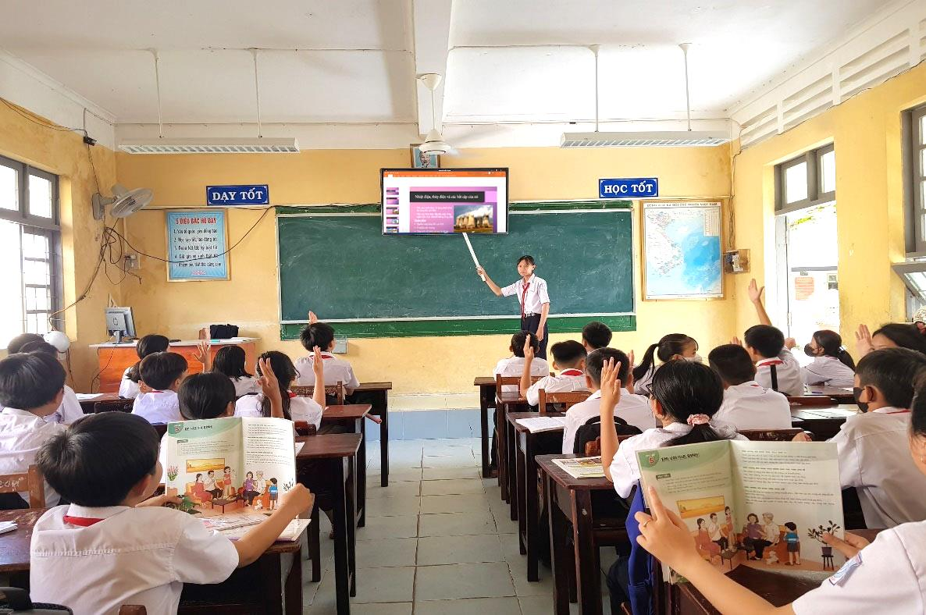

*Hình 3. Học sinh trình bày sản phẩm.*

*Hình 4. Trao đổi, thảo luận, đánh giá để tiếp tục điều chỉnh****,*** *hoàn thiện.*

*Hình 5. Chia sẻ kiến thức mọi lúc mọi nơi.*

**\* Kết quả của sáng kiến:**

- Trước khi áp dụng sáng kiến:

|  |  |  |  |
| --- | --- | --- | --- |
| Lớp | Sĩ số | Khả năng học sinh | Tỷ lệ (%) |
| 8A1 | 35 | 3 | 8,6 |
| 8A2 | 35 | 2 | 5,7 |
| 8A3 | 35 | 11 | 31,4 |
| 8A4 | 37 | 6 | 16,2 |
| 8A5 | 37 | 4 | 10,8 |

*Bảng 1. Kết quả khảo sát đầu năm học 2023-2024.*

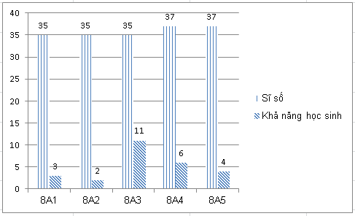

*Biểu đồ 1. Kết quả khảo sát đầu năm học 2023-2024.*

- Sau khi áp dụng sáng kiến:

|  |  |  |  |
| --- | --- | --- | --- |
| Lớp | Sĩ số | Khả năng học sinh | Tỷ lệ (%) |
| 8A1 | 35 | 24 | 68,6 |
| 8A2 | 35 | 21 | 60,0 |
| 8A3 | 35 | 32 | 91,4 |
| 8A4 | 37 | 29 | 78,4 |
| 8A5 | 37 | 27 | 73,0 |

*Bảng 2. Kết quả thu thập cuối học kì I năm học 2023-2024.*

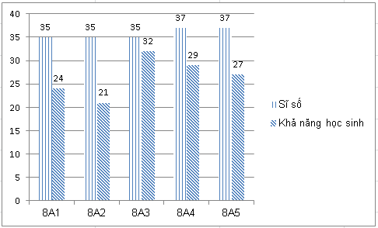

*Biểu đồ 2. Kết quả thu thập cuối học kì I năm học 2023-2024.*

=> Sau khi áp dụng sáng kiến, kết quả học sinh thực hiện được cao hơn trước.

**\* Sản phẩm được tạo ra từ giải pháp:**

- Không phải mọi thông tin trên mạng đều chân thực, thông tin số con người dễ dàng chỉnh sửa và lại tiếp tục được lan truyền trên mạng. Cho nên học sinh cần xác định thông tin có đáng tin cậy hay không? có phù hợp với nội dung không?

- Học sinh quan sát bằng mắt, tai nghe ý kiến của bạn, tay làm trên máy tính.

- Học sinh đã tìm kiếm, khai thác tư liệu đúng nguồn gốc địa chỉ trang web đáng tin cậy của Bộ Công Thương. Thông tin từ cơ quan chính phủ đáng tin cậy hơn thông tin trên các diễn đàn hay trang web của doanh nghiệp.

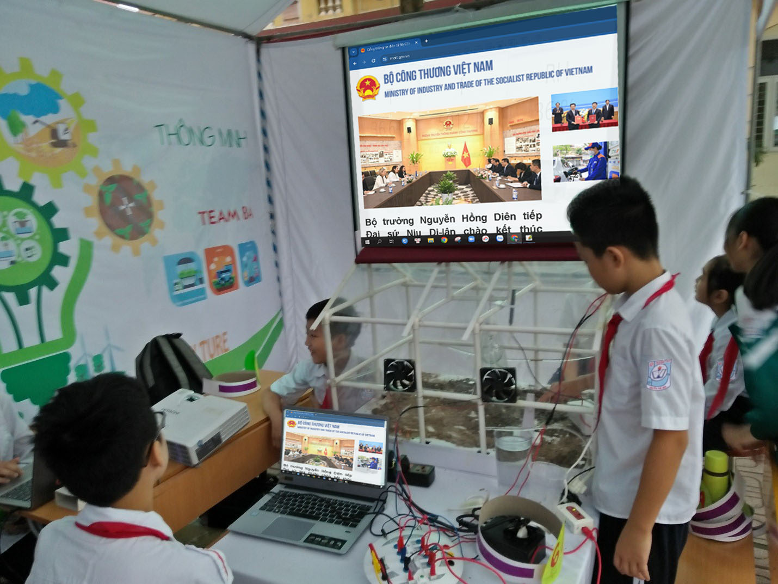

*Hình 6. Học sinh thực hành khai thác thông tin số.*

**5.2. Khả năng áp dụng (phạm vi áp dụng) của sáng kiến:**

- Vận dụng STEM trong thực hành khai thác thông tin số để việc học tập của các em luôn hiệu quả, cha mẹ học sinh cũng tin tưởng hơn. Nếu thực hiện đúng những giải pháp này thì sẽ phát huy tối đa năng lực trí nhớ, kỹ năng quan sát, tự tay mình làm nên sản phẩm. Giáo viên và học sinh đã hiểu về giáo dục STEM và vận dụng được thực hành khai thác thông tin số.

- Giáo dục STEM đã mang lại giáo dục hiệu quả cho nhà trường, giáo viên biết cách xác định thông tin có đáng tin cậy hay không? có phù hợp với nội dung không? Từ đó khai thác thông tin số đúng cách.

- Với đề tài này được áp dụng cho học sinh khối 8 Trường Trung học Cơ sở Nguyễn Thế Bảo và có thể áp dụng cho tất cả các Trường học Trung học Cơ sở khác. Đề tài có thể thực hiện rộng rãi trên toàn huyện.

**5.3. Đánh giá về lợi ích kinh tế, xã hội của sáng kiến:**

- Bảng so sánh lợi ích áp dụng giải pháp vận dụng STEM trong thực hành khai thác thông tin số với trường hợp không áp dụng giải pháp.

|  |  |
| --- | --- |
| Vận dụng STEM trong thực hành khai thác thông tin số | |
| **Không áp dụng giải pháp** | **Áp dụng giải pháp** |
| - Chưa có giáo dục STEM.  - Tích hợp liên môn còn hạn chế.  - Ít tổ chức hoạt động trải nghiệm.  - Tổ chức hoạt động nghiên cứu khoa học, kĩ thuật dành cho học sinh có năng khiếu nhưng còn mang tính hình thức.  - Ít học sinh có năng lực, sở thích và hứng thú.  - Ít người biết về giáo dục STEM và khai thác thông tin số chưa đúng, thông tin chưa tin cậy.  - Học sinh chưa chủ động tai nghe, mắt thấy, tay làm. Giáo viên chưa chuyển giao nhiệm vụ và hướng dẫn cho học sinh.  - Chưa đánh giá kết quả học tập theo các tiêu chí bài học STEM. | - Có giáo dục STEM được gắn kết với các vấn đề thực tiễn đời sống xã hội, khoa học, công nghệ.  - Có tích hợp liên môn.  - Tổ chức nhiều hoạt động trải nghiệm.  - Tổ chức hoạt động nghiên cứu khoa học, kĩ thuật dành cho học sinh có năng khiếu thực sự.  - Nhiều học sinh có năng lực, sở thích và hứng thú.  - Nhiều người biết về giáo dục STEM và khai thác thông tin số đúng, thông tin đáng tin cậy.  - Học sinh chủ động tai nghe, mắt thấy, tay làm dưới sự hướng dẫn của giáo viên.  - Đánh giá kết quả học tập theo các tiêu chí bài học STEM. |

- Bình thường giáo viên dạy một bài học được phân bổ số tiết, và các hoạt động được thể hiện theo sách giáo khoa, kèm theo sách bài tập, phiếu học tập. Còn trong sáng kiến này tôi đã thiết kế bài học STEM, thay đổi hoàn toàn nội dung và phương thức dạy học, vẫn giữ mạch chính trong bài, và đảm bảo yêu cầu cần đạt như:

+ Sử dụng được công cụ tìm kiếm, xử lí và trao đổi thông tin trong môi trường số. Nêu được ví dụ minh họa.

+ Chủ động tìm kiếm được thông tin để thực hiện nhiệm vụ cụ thể.

+ Đánh giá được lợi ích của thông tin tìm được trong giải quyết vấn đề, nêu được ví dụ minh họa.

- Nếu không vận dụng STEM trong thực hành khai thác thông tin số thì chúng ta chỉ mãi xem STEM như ngoài Chương trình giáo dục phổ thông 2018.

- Bài học STEM luôn cần gắn với thực tế để học sinh cảm thấy sự liên quan giữa bài học và cuộc sống của chính mình, từ đó giúp học sinh nhận ra giá trị của các kiến thức và kỹ năng được học, đồng thời rèn luyện tư duy giải quyết vấn đề thực tế ngay từ khi còn đang còn ngồi trên ghế nhá trường.

- Qua sáng kiến này tôi thấy giáo viên và học sinh rất sáng tạo trong dạy học, tổng hợp kiến thức của các môn học, tích hợp liên môn. Qua môn tin học này, các em có những kiến thức vận dụng vào trong thực tế rất tốt, rất sáng tạo. Học sinh đã học tập được rất nhiều từ tiết học này, đã cho thấy khả năng vận dụng công nghệ thông tin rất tốt của giáo viên và học sinh". Nội dung kiến thức bài học, tôi đưa ra là bài giảng STEM, tôi đã tích hợp tất cả các môn từ khoa học, công nghệ, kỹ thuật. Tất cả các môn đó được thể hiện trong từng hoạt động và học sinh thực hành sử dụng công nghệ thông tin.

- Các sản phẩm trong bài giảng STEM của các học sinh rất đẹp và bắt mắt, đã vận dụng được kiến thức của môn Tin như: Tạo bản thiết kế, Tạo bài trình chiếu, thực hành khai thác thông tin số, tìm kiếm trang web thông tin đáng tin cậy,... học sinh sử dụng công nghệ thông tin rất thành thạo, tương tác cũng như sự tự tin rất tốt.

- Tôi cảm nhận tiết học này rất hay và bản thân tôi cũng học được nhiều điều từ sáng kiến này. Tôi đã biết đưa ra tình huống thực tế, tiếp đó là nêu kiến thức nền và vận dụng vào thực tế, đánh giá.

- Là nền tảng cho việc học tập hiệu quả của học sinh. Những giải pháp này còn giúp nhà trường vận dụng STEM để giáo dục một cách hiệu quả cho học sinh. Sáng kiến nhằm lợi ích để học sinh tự vận dụng năng lực bản thân để quan sát, tai nghe, tay làm nên sản phẩm giúp ích cho xã hội.

**\*** Cam kết: Tôi cam đoan mọi thông tin nêu trên là trung thực, không sao chép và không vi phạm quyền sở hữu trí tuệ.

**XÁC NHẬN CỦA ĐƠN VỊ TÁC GIẢ SÁNG KIẾN**

*(Chữ ký, dấu) (Chữ ký và họ tên)*

**Nguyễn Ngọc Phương**

**ỦY BAN NHÂN DÂN HUYỆN PHÚ HÒA**

**TRƯỜNG THCS NGUYỄN THẾ BẢO**

**🙚🕮🙘**

**THUYẾT MINH MÔ TẢ GIẢI PHÁP VÀ**

**KẾT QUẢ THỰC HIỆN SÁNG KIẾN**

**Tên sáng kiến:**

**VẬN DỤNG STEM THỰC HÀNH**

**KHAI THÁC THÔNG TIN SỐ**

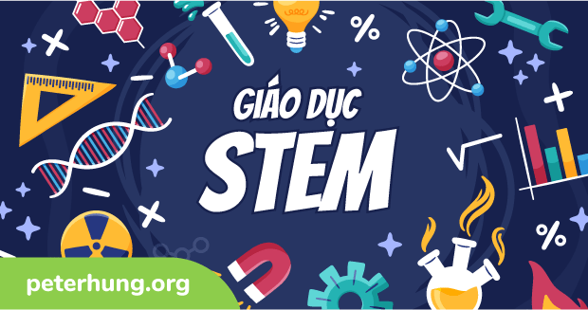

**Họ và tên: NGUYỄN NGỌC PHƯƠNG**

**Tổ: Toán - Tin**

Năm học: 2023 - 2024